ESCOLA:
NOME:
ANO E TURMA: _____________ NÚMERO: _______ DATA:
PROFESSOR(A):

Matemática – 7º ano – 1º bimestre

1. Laura tem uma coleção de DVDs com 24 documentários, 60 filmes de suspense e 72 filmes de outros gêneros. Ela quer utilizar o menor número de prateleiras possível para organizar os DVDs sem misturar os documentários, os filmes de suspense e os filmes de outros gêneros na mesma prateleira. Além disso, cada prateleira deverá conter o mesmo número de DVDs. Quantas prateleiras serão necessárias para Laura organizar seus DVDs?
( ) a) 12 prateleiras
( ) b) 13 prateleiras
( ) c) 26 prateleiras
( ) d) 52 prateleiras

2. Em um terminal rodoviário, os ônibus com destino a Caruaru partem de 4 em 4 horas, os ônibus com destino a Juazeiro partem de 6 em 6 horas e os ônibus com destino a João Pessoa partem de 8 em
8 horas. Se, às 4 horas da manhã, saiu um ônibus para cada um desses destinos, qual será o próximo horário em que os ônibus para essas cidades sairão juntos novamente?

3. A fábrica onde Cristina trabalha iniciou um teste para verificar a qualidade dos produtos. Observe no quadro abaixo a quantidade de produtos que foram testados em cada dia e quantos produtos apresentaram algum tipo de defeito.

Dia | Quantidade de produtos testados | Quantidade de produtos com defeito
1 | 860 | 26
2 | 1.610 | 50
3 | 2.150 | 64

De acordo com esse teste, qual é a probabilidade aproximada de um produto apresentar algum tipo de defeito?
( ) a) 1%
( ) b) 3%
( ) c) 5%
( ) d) 7%

4. Observe as fichas numeradas a seguir.
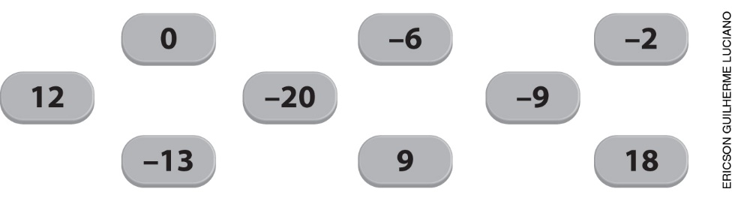

a) Represente os números das fichas em uma reta numérica.

b) Escreva os números em ordem crescente.
______________________________________________________________________________________

c) Qual é a diferença entre o maior e o menor número indicado nas fichas?

5. Beatriz é vendedora autônoma de roupas e, no início do mês de fevereiro, ela aumentou seu estoque comprando R$ 1.148,00 em camisetas e camisas; R$ 938,00 em calças e R$ 399,00 em vestidos. No final do mês, Beatriz depositou em sua conta bancária o valor arrecadado com as vendas: R$ 4.580,00. Ela verificou que, com o depósito, o saldo negativo de R$ 680,00 havia sido coberto e que sua conta havia ficado positiva.

A partir dessas informações, assinale a alternativa correta.
( ) a) Com o gasto para o aumento do estoque e para a conta bancária ficar positiva, Beatriz gastou
R$ 2.485,00 nesse mês.
( ) b) A conta bancária de Beatriz ficou com saldo positivo de R$ 3.900,00.
( ) c) Considerando as despesas com estoque e o valor para cobrir o saldo negativo da conta bancária,
é possível dizer que mais da metade do valor gasto foi para comprar camisetas e camisas.
( ) d) A diferença entre o valor arrecadado com as vendas e os gastos com estoque e para cobrir o saldo negativo da conta bancária de Beatriz nesse mês foi de R$ 1.200,00.

6. Para fazer uma viagem, Vanessa adquiriu um cartão de crédito pré-pago. Para usar esse cartão, ela fez um depósito em dinheiro antes de viajar. As compras que ela fizesse com o cartão durante a viagem seriam pagas descontando do valor que ela havia depositado ao adquirir o cartão. Veja o extrato do cartão.

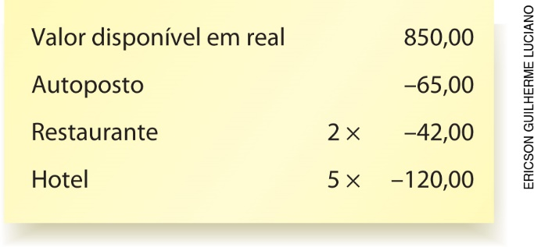

Quanto dinheiro Vanessa ainda tem disponível no cartão?
( ) a) R$ 1.599,00
( ) b) R$ 749,00
( ) c) R$ 623,00
( ) d) R$ 101,00

7. Sílvia é microempresária. Em março de 2019, para verificar o desempenho de sua empresa nos 12 meses de funcionamento, ela fez um gráfico com o saldo do movimento financeiro da empresa. Observe a seguir.

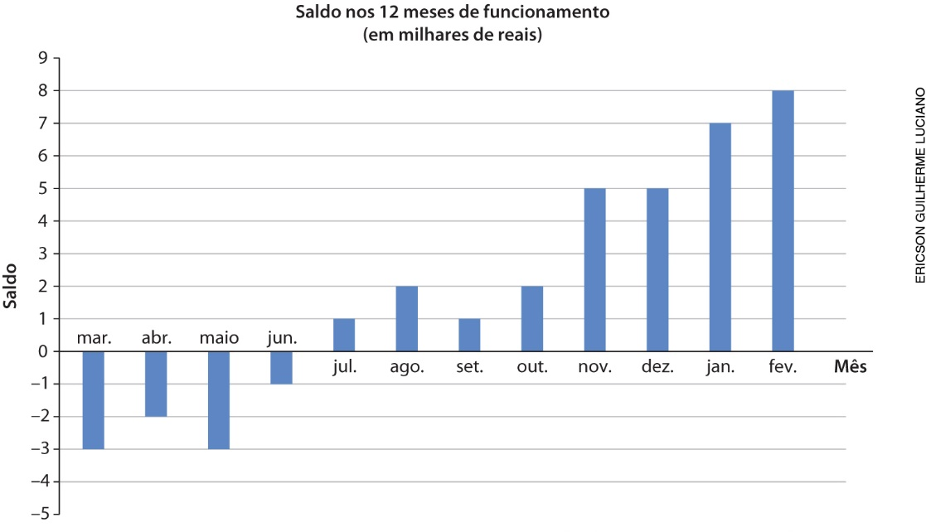
Dados obtidos por Sílvia em março de 2019.

De acordo com o gráfico, é correto afirmar:
( ) a) O saldo desses 12 meses foi de 22 mil reais positivos.
( ) b) O saldo em fevereiro foi igual ao triplo do mês de julho.
( ) c) Nos cinco primeiros meses de funcionamento, Sílvia teve apenas prejuízo.
( ) d) Até agosto do mesmo ano, o saldo da empresa de Sílvia era de 8 mil reais negativos.

8. Usando régua e transferidor, represente um ângulo cujo ângulo suplementar meça 45°.

9. Observe a figura abaixo.

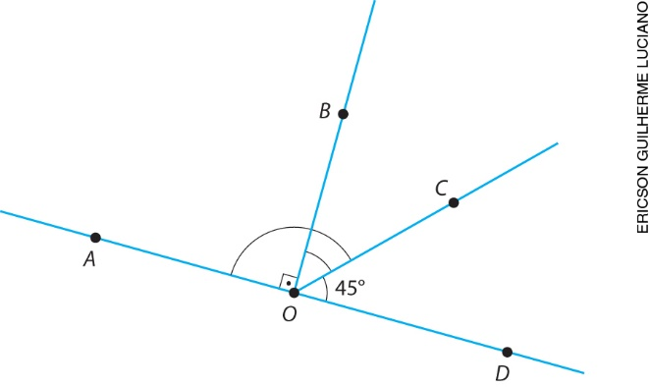

Agora, classifique cada afirmação a seguir em verdadeira (V) ou falsa (F).
( ) O segmento $\overline{OC}$ é bissetriz do ângulo $B\hat{O}D$.
( ) Os pares de ângulos $B\hat{O}C$ e $A\hat{O}B$ são complementares.
( ) O ângulo $C\hat{O}D$ é agudo.
( ) Os pares de ângulos $C\hat{O}D$ e $A\hat{O}C$ são suplementares.
( ) O ângulo $A\hat{O}D$ é obtuso.

10. Ademir usou régua e transferidor para desenhar a figura a seguir.

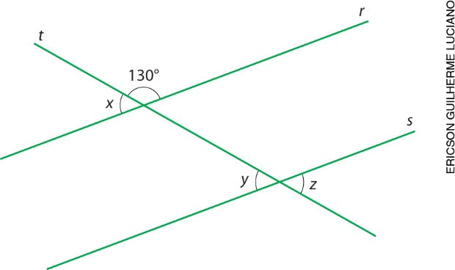

Sabendo que r // s e observando os ângulos que Ademir indicou, assinale a alternativa incorreta.
( ) a) A medida do ângulo x é 50°.
( ) b) Os ângulos x e y são congruentes.
( ) c) x + y + z é igual a 130°.
( ) d) Os ângulos y e z são opostos pelo vértice.

